新疆吐鲁番市高昌区南部冶金、化工用石灰岩（大理岩）矿Ⅱ区采矿权简介

新疆国源土地矿产资源交易中心
2022年9月

目 录
一、概述 1
（一）基本情况 1
（二）位置、交通、通讯及自然地理经济概况 2
（三）以往地质勘查工作程度及质量简评 4
二、地质矿产概况 5
（一）区域地质概况 5
（二）矿区地质概况 7
（三）拟出让采矿权矿产特征 9
（四）资源量 14
（五）开采技术条件 15

新疆吐鲁番市高昌区南部冶金、化工用石灰岩（大理岩）矿Ⅱ区采矿权简介

一、概述

（一）基本情况
为促进矿产资源勘查开采，按照相关法律法规和规定，报吐鲁番市人民政府批准，并经吐鲁番市自然资源局局务会研究决定，委托新疆国源土地矿产资源交易中心对该采矿权按照相关规定和程序进行公开挂牌出让。
拟出让采矿权名称：新疆吐鲁番市高昌区南部冶金、化工用石灰岩（大理岩）矿Ⅱ区
出让人：吐鲁番市自然资源局
拟出让采矿权拐点坐标（2000国家大地直角坐标系）：
序号 X Y
1、4684859.00,30418333.00；
2、4684813.00,30419688.00；
3、4684508.00,30419677.00；
4、4684484.00,30420357.00；
5、4683809.00,30420333.00；
6、4684269.00,30418312.00。
拟出让采矿权面积：1.39平方千米
开采矿种：冶金、化工用石灰岩（大理岩）矿
限采标高：1263-1351米
资源量：总资源量2131.49万吨，其中电石用石灰岩资源量1693.49万吨，有色冶金熔剂用石灰岩资源总量438.00万吨。
设计生产规模：120万立方米/年
设计服务年限：15年
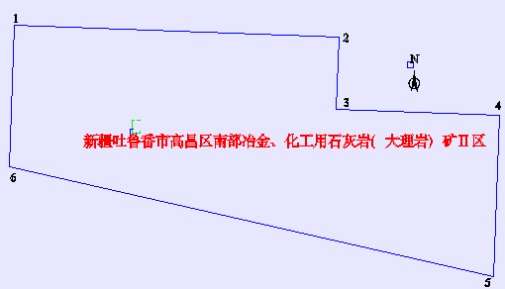
拟出让采矿权范围示意图

（二）位置、交通、通讯及自然地理经济概况

1、位置、交通、通讯
矿区位于吐鲁番盆地南缘觉罗塔格一带，距吐鲁番市191°方位74千米，托克逊县城152°方位62千米处，行政区划隶属新疆吐鲁番市高昌区管辖，中心地理坐标（2000国家大地坐标系）：东经89°01′19.0"，北纬42°17′16.0"。
从吐鲁番市高昌区经艾丁湖乡、阿其克N501石灰岩矿、简易拉矿公路可达矿区，总运距约86千米；由托克逊县经G314国道行驶约60千米，转西气东输管道公路约40千米可达矿区，交通方便。
区内大部分地区已覆盖移动通讯信号，通讯畅通。
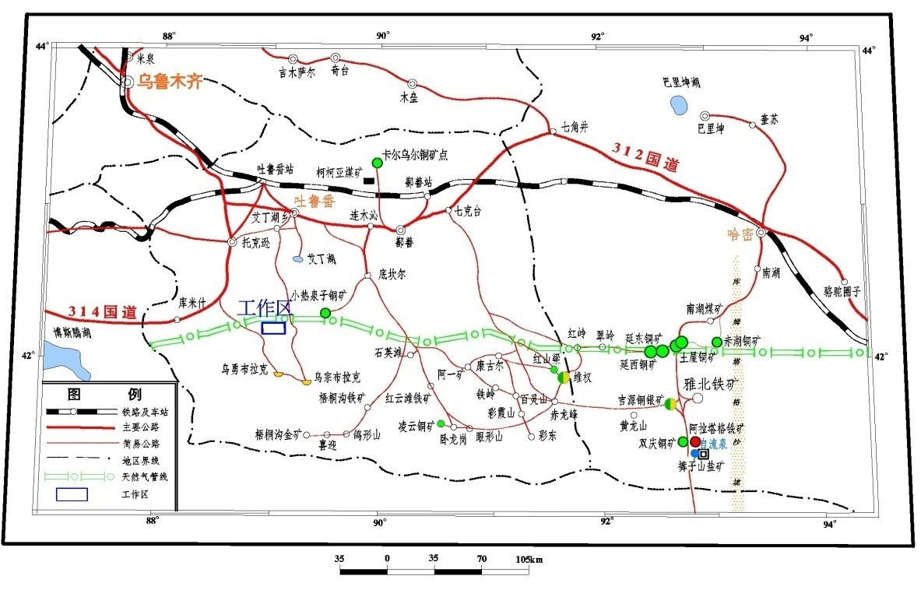
交通位置图

2、自然地理经济概况
矿区属中等切割中低山地貌，总体地势为南高北低，东西高，中间低的特征。最高海拔1351米，相对高差较大且地表较碎。北部为低矮山丘，最低海拔1267米，地形平坦。
区内气候属于典型的干旱大陆性气候，夏季酷热，冬季寒冷，最热季节为6～8月，气温最高达45℃以上，最冷季节在11月～翌年2月，日最高气温-5℃，最低气温-25℃，昼夜温差较大；春、秋季西北风盛行，风力5～8级，最大可达10级以上。区内常年降水量极少，地表无常年流水，一般降水多集中在6～9月，多为雷阵雨，暴雨之后形成暂时性洪流。
矿区一带无长住居民点，人烟稀少。其周边是采矿业较为发达的地区，主要以开采铜矿、铅锌矿、硫铁矿、石英岩矿为主。矿区的生产、生活物资主要由高昌区艾丁湖乡或托克逊县供给。
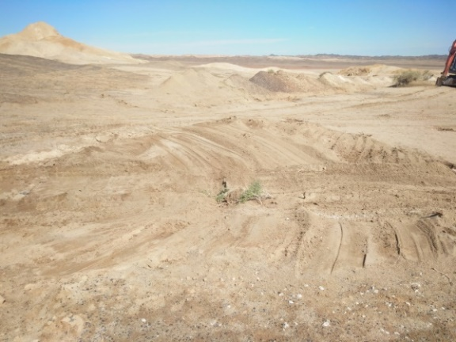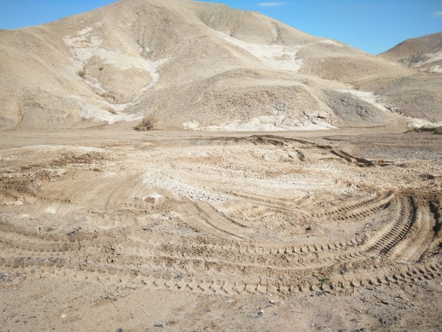
地形地貌特征

3、拟出让采矿权限制性功能区的分布
矿区范围内没有功能区设置和矿业权纠纷，不占生态红线、基本农田和保护区。

（三）以往地质勘查工作程度及质量简评
1、2003年-2005年，新疆地矿局第十一地质大队在新疆吐鲁番市马鞍桥以东觉罗塔格一带开展了1∶5万区域地质矿产调查，由新疆地矿局提交了该报告。报告中重新划分了本区的地层单位，厘定了地层系统；新发现了阿其克银多金属矿点、长岭金矿点、南山铜锌矿点、柳村东铅矿点、乌宗布拉克锌多金属矿点、库都克赤铁矿点等一批金属、多金属矿点和黑山石墨非金属矿点。
2、2005年4月—2006年3月,新疆地矿局第一地质大队在却勒塔格一带开展1:5万化探普查工作，工作图幅面积涉及本区域，圈定22个综合异常，主要是以Au元素为主的综合元素异常。
3、2018年以来，吐鲁番市自然资源局委托新疆地矿局第一地质大队对高昌区南部矿区一带开展了建材、化工类矿产的路线地质调查、靶区优选等工作，积累了详实的基础地质资料及矿产信息，为本项目的立项提供了地质依据。
4、2019~2022年，新疆地矿局第一地质大队受吐鲁番市自然资源局的委托，对新疆吐鲁番市高昌区南部冶金、化工用石灰岩（大理岩）矿Ⅱ区分阶段进行了地质勘查工作，发现并提交了可供开发利用的有色冶金、化工用石灰岩矿产地1处，提交的资源储量规模为中型，编制了《新疆吐鲁番市高昌区南部冶金、化工用石灰岩（大理岩）矿Ⅱ区详查报告》，探求了有色冶金溶剂用石灰岩控制+推断资源量438.00万吨，电石用石灰岩控制+推断资源量1693.49万吨，总石灰岩资源量2131.49万吨。

二、地质矿产概况

（一）区域地质概况
1、区域地层
区域出露地层主要为长城系星星峡岩群（ChX）、下奥陶统米什西沟组（O₁m）、下泥盆统阿尔彼什麦布拉克组（D₁a）、上石炭统底坎尔组（C₂d）、下石炭统罗布厄组（C₁l）、下石炭统小热泉子组（C₁x）、下石炭统阿克沙克组（C₁a）、下-中二叠统阿其克布拉克组（P₁₋₂a）、第四系（Q）。
2、区域构造
新疆天山北部最大断裂为阿其克库都克断裂（F3），该断裂经矿区东北部延出区外，断裂总体走向北西，沿着走向略有波状弯曲。
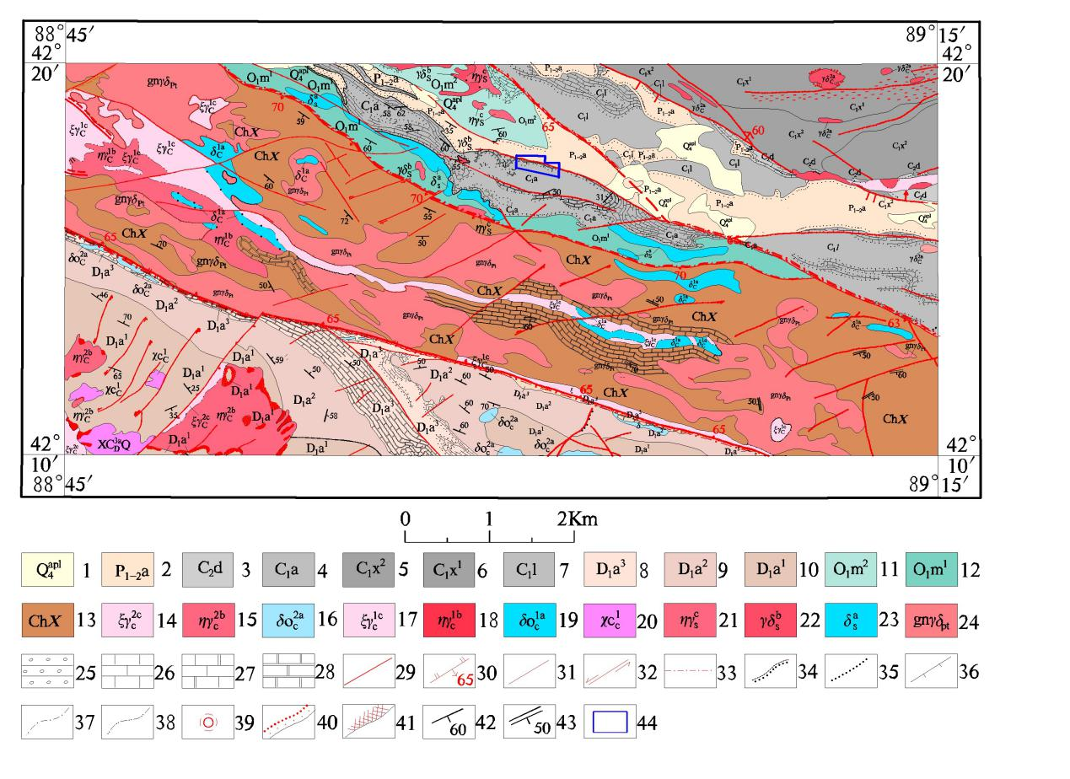区域地质图
3、区域岩浆岩
区域一带侵入岩较发育，分布范围较广泛，岩浆活动时间较长，从元古代-晚石炭世均有岩浆活动，以中酸性岩为主。
4、区域矿产
区域内矿产丰富，周边已发现各类矿点9处，其中铁矿点2处，石墨矿点1处，白云岩矿1处，石灰岩矿1处，石英岩矿1处，饰面石材大理岩矿1处。

（二）矿区地质概况
1、地层
矿区出露地层有下石炭统阿克沙组（C₁a）、下-中二叠统阿其布拉克组（P₁₋₂a）。
（1）下石炭统阿克沙克组（C₁a）：
下石炭统阿克沙克组是区内石灰岩矿最主要的赋矿地层。地层总体走向呈北西-南东向带状展布，总体倾向南西、南东，局部倾向北东，倾角17°-85°。与区域主构造线保持一致。受阿其克库都克大断裂影响，该组中次级断层较发育。该组共分为三个岩性段，在详查区内主要分布了第三岩性段（C₁a³），主要岩性为浅灰绿-灰绿色砾岩、浅灰绿-灰绿色中-细粒砂岩、紫红色英安岩、灰白色-青灰大理岩。
（2）下-中二叠统阿其克布拉克组（P₁₋₂a）
分布于矿区北部，总体呈北西-南东向展布，倾向南东、南西，倾角30°-79°。出露面积较小，与下石炭统阿克沙克组呈断层接触。该组共分为两个岩性段。
①第一岩性段（P₁₋₂a¹）
分布于矿区北部，总体呈北西-南东向展布，倾向南东、南西，倾角44-52°，主要岩性为红褐色菱铁质胶结细粒长石岩屑砂岩、红褐、黄褐色糜棱岩化含细砂质铁泥质粉砂岩。
②第二岩性段（P₁₋₂a²）
分布于矿区东北角，主要岩性为浅红色、灰色砾岩。
2、构造
矿区内断裂具长期活动及多期构造变形叠加的特征，构造线多为北西-南东向，与区域主构造保持一致，次为北东东向。F2断裂穿过矿区中北部，区内出露长约2100米，宽20-50米。断层走向北西向，倾向南西，倾角12～53°，性质为逆断裂。地表表现为平直的线状沟谷，断裂破碎带宽约50米，其内岩石风化破碎，褐铁矿化、硅化、碳酸盐化强，局部伴生有不宽的糜棱岩化带。遥感影像线性特征明显，见南北两侧影像差异明显。该断裂与大理岩成矿密切相关，是主要的控矿断裂。
3、岩浆岩
矿区侵入岩不发育，仅外围见少量中酸性脉岩分布。
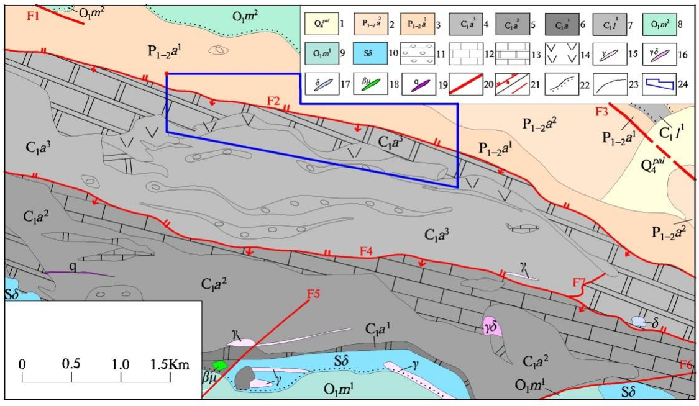
矿区平面地质略图

（三）拟出让采矿权矿产特征
1、矿体特征
区内圈定出4个有色冶金溶剂、电石用矿体。由南向北矿体编号分别为L1、L2、L3、L4，其中L4矿体规模最大。矿体均产于石炭系下统阿克沙克组第三岩性段（C₁a³）大理岩带中。矿体受大理岩带产状控制，整体走向为北西-南东向，倾向南西。
其中L1号矿体包含Ⅰ号电石用矿体，L2号矿体包含Ⅱ、Ⅲ号电石用矿体，L3矿体包含Ⅳ电石用矿体，L4号包含Ⅴ电石用矿体。
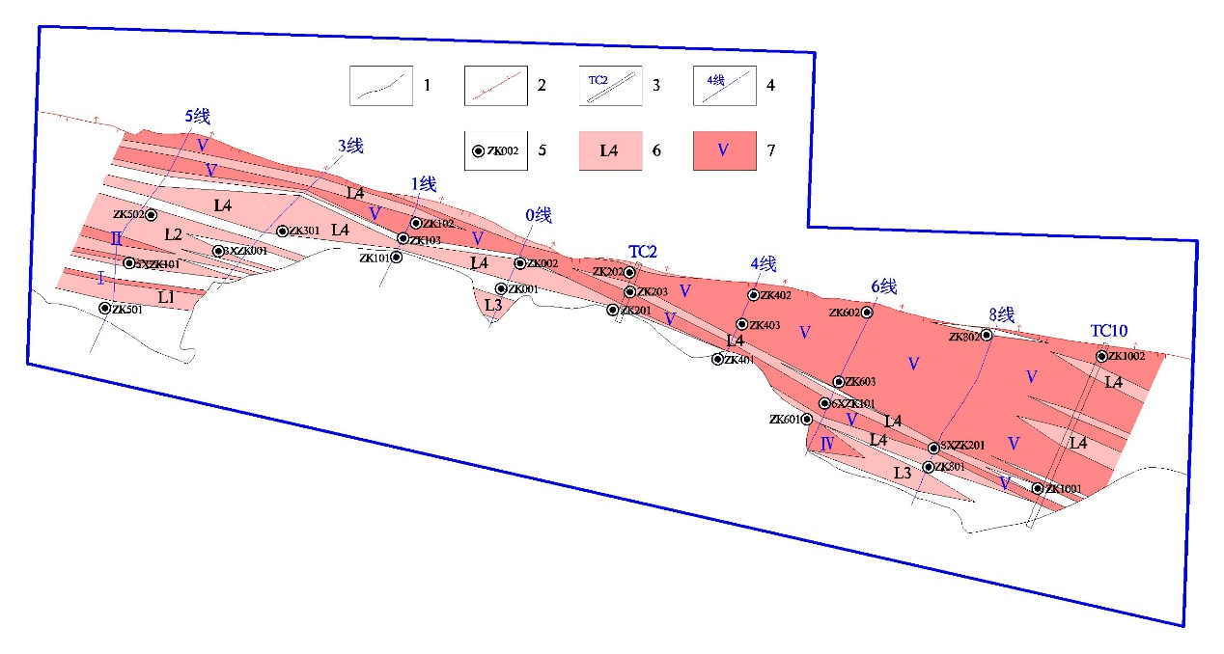
矿体分布示意图
（1）L1号矿体
位于详查区西部，地表矿体呈层状产出，呈北西-南东向展布，长243m，宽40.00m，产状195°∠28°-205°∠50°，其中电石用部分（Ⅰ）宽8m。该矿体深部由ZK501控制，见矿厚19.70m。地表出露与最低可采标高最大比高为46.90m。赋矿岩性为灰-浅灰白色方解石大理岩，局部具褐铁矿化。
单工程见矿厚19.7.00-40.00m，平均29.85m，属厚度较稳定矿体。
电石用部分（Ⅰ）单工程CaO含量55.18%-55.22%；MgO含量0.14%-0.19%；SiO₂含量0.80%-0.99%；S含量0.01%-0.02%；P含量0.0024%-0.0047%；R₂O₃含量0.19%-0.52%。
有色冶金溶剂用部分单工程CaO含量54.59%；MgO含量0.15%-0.20%；SiO₂含量1.55%；S含量0.01%-0.02%；P含量0.0043%-0.0051%；R₂O₃含量0.20%-0.60%。
（2）L2号矿体
位于详查区西部，呈北西-南东向展布，长约339m，宽38.00-126.00m，平均82.00m，产状195°∠28°-213°∠50°，其中电石用部分（Ⅱ）长170m，宽26.00m。赋矿岩性为灰-浅灰白色、白色方解石大理岩。
单工程见矿厚14.65-126m，平均52.37m，属厚度不稳定矿体。
电石用部分（Ⅱ）单工程CaO含量55.05%-55.15%；MgO含量0.17%-0.19%；SiO₂含量0.77%-0.92%；S含量0.01%-0.04%；P含量0.0044%；R₂O₃含量0.15%-0.45%。
电石用部分（Ⅲ）单工程CaO含量55.26%，MgO含量0.14%，SiO₂含量0.81%，S含量0.01%，P含量0.0036%，R₂O₃含量0.39%。
有色冶金溶剂用部分单工程CaO含量53.94%-55.17%；MgO含量0.14%-0.23%；SiO₂含量1.30%-1.88%；S含量0.01%-0.04%；P含量0.0027%-0.0083%；R₂O₃含量0.20%-0.57%。
（3）L3号矿体
位于详查区中部，整体呈北西-南东向展布，长约376.00m，宽36-52m，平均42.67m，产状195°∠38°-40°，其中电石用部分（Ⅳ）长约109m，宽52.00m。
单工程见矿厚36-52m，平均42.67m，属厚度稳定矿体。
电石用部分（Ⅳ）单工程CaO含量54.92%；MgO含量0.17%；SiO₂含量0.83%；S含量0.03%；P含量0.0061%；R₂O₃含量0.27%。
有色冶金溶剂用部分单工程CaO含量54.47%-54.61%；MgO含量0.17%-0.20%；SiO₂含量1.18%-1.62%；S含量0.03%，平均0.03%；P含量0.0050%-0.0051%；R₂O₃含量0.29%。
（4）L4号矿体
该矿体为详查区内最大矿体，总体呈北西-南东向展布。地表矿体长1832.00m，宽72.00-276.10m，平均158.04m，产状187°∠27°-213°∠50°，其中电石用部分（Ⅴ）长约1832m，宽20-237m。地表出露与最低可采标高最大比高为87.00m。赋矿岩性为浅灰、灰白、白色方解石大理岩。
单工程见矿厚10.20-276.10m，平均72.83m，属厚度不稳定矿体。
电石用部分（Ⅴ）单工程CaO含量54.66%-55.59%；MgO含量0.12%-0.24%；SiO₂含量0.12%-0.96%；S含量0.01%-0.05%；P含量0.0026%-0.0065%；R₂O₃含量0.27%-0.81%。
有色冶金溶剂用部分单工程CaO含量53.03%-55.11%；MgO含量0.12%-0.43%；SiO₂含量0.34%-2.95%；S含量0.01%-0.23%；P含量0.0031%-0.0101%；R₂O₃含量0.29%-1.25%。
2、矿石质量
本矿矿石类型单一，均为微晶方解石大理岩。矿石自然类型有：灰-浅灰色-乳白色微晶方解石大理岩，偶见少量含微晶含石英方解石大理岩。
矿石满足有色冶金熔剂用、电石用石灰岩化学成分一般要求，其中有色冶金溶剂用石灰岩和电石用石灰岩矿体矿均达到工业级品的要求。
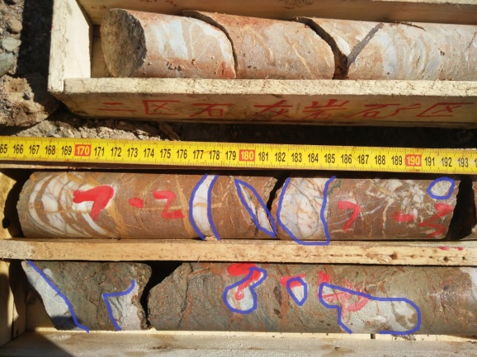
碎裂状大理岩
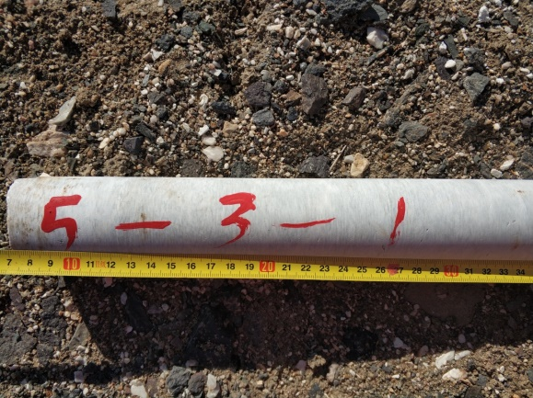
浅灰白色大理岩
3、覆盖层及风化带
区内大部分地区基岩裸露，物理风化较强。矿体整体出露好，局部受地形起伏影响形成不同深度的风氧化带。受地表风化影响，地表岩石发生不同程度破碎作用，碎裂岩带深度分布于0～4.04米之间，一般2米±。覆盖物深度0～2.73m，多数工程地表无覆盖物，对后期开发影响较小。

（四）资源量
矿区平面范围开采标高1263-1351m内,累计求得总的矿石资源量2131.49万吨，其中控制资源量为1077.19万吨，推断资源量为1054.30万吨。其中：
电石用石灰岩资源总量1693.49万吨，其中控制资源量为810.07万吨，推断资源量为883.42万吨；
有色冶金熔剂用石灰岩资源总量438.00万吨，其中控制资源量为267.12万吨，推断资源量为170.88万吨。总剥采比0.30m³:1m³。
资源量汇总表
类别 | 资源量级别 | 矿石体积  （m³） | 矿石体积密度  (g/cm³) | 矿石量  （万吨） | 备注
电石用 | 控制资源量 | 3000259 | 2.70 | 810.07
 | 推断资源量 | 3271926 | 2.70 | 883.42
 | 控制资源量+推断资源量 | 6272185 | 2.70 | 1693.49
有色冶金溶剂用 | 控制资源量 | 989333 | 2.70 | 267.12
 | 推断资源量 | 632889 | 2.70 | 170.88
 | 控制资源量+推断资源量 | 1622222 | 2.70 | 438.00
总 计 | 控制资源量 | 3989593 | 2.70 | 1077.19
 | 推断资源量 | 3904815 | 2.70 | 1054.30
 | 控制资源量+推断资源量 | 7894407 | 2.70 | 2131.49
 | 剥离量 | 2376370 | 2.70 | 641.62
 | 剥采比（m³/ m³） | 0.30

（五）开采技术条件
主矿体位于当地侵蚀基准面以上，含水层富水性弱，附近无地表水体；矿体围岩单一，力学强度高，稳定性好，工程地质问题不突出，无原生环境地质问题，矿石及废弃物不易分解出有害组分，采矿活动不形成对附近环境和水体的污染。水文地质、工程地质类型均为Ⅰ类简单型，环境地质质量中等，矿床开采技术条件勘查类型属水文地质条件简单、工程地质条件简单、环境质量中等的矿床，即Ⅱ-3类勘查类型。矿体出露地表，露天开采条件好。
区内无水源地，地下水位较深，生活用水从吐鲁番市拉运。生活、生产用电从矿区北部距离矿区最近的小热泉子铜矿引入电网，距离约50千米。

